NGÂN HÀNG ĐỀ LUYỆN THI TỐT NGHIỆP THPT 2026
MÔN VẬT LÍ
Biên soạn theo Chương trình GDPT 2018 và cấu trúc định dạng đề thi tốt nghiệp THPT từ năm 2025
BỘ 30 ĐỀ THI THỬ TỐT NGHIỆP THPT 2026 – MÔN VẬT LÍ
TẬP ĐỀ BÀI
ĐỀ THI THỬ SỐ 10 – mức độ trung bình. Thời gian làm bài 50 phút, thang điểm 10.
PHẠM VI KIẾN THỨC
Tổng hợp bốn chương của chương trình Vật lí 12: Chương I – Vật lí nhiệt; Chương II – Khí lí tưởng; Chương III – Từ trường; Chương IV – Vật lí hạt nhân.

CẤU TRÚC ĐỀ VÀ CÁCH TÍNH ĐIỂM
Cấu trúc và cách tính điểm (theo đề tham khảo/chính thức của Bộ GD&ĐT áp dụng từ 2025):
• Phần I – 18 câu trắc nghiệm nhiều phương án lựa chọn, mỗi câu 0,25 điểm → 4,50 điểm.
• Phần II – 4 câu trắc nghiệm đúng/sai, mỗi câu 4 ý. Trong một câu: đúng 1 ý được 0,10 điểm; đúng 2 ý được 0,25 điểm; đúng 3 ý được 0,50 điểm; đúng cả 4 ý được 1,00 điểm → 4,00 điểm.
• Phần III – 6 câu trắc nghiệm trả lời ngắn, mỗi câu 0,25 điểm → 1,50 điểm.
Tổng: 28 câu hỏi / 40 lệnh hỏi / 10,00 điểm / 50 phút.

MA TRẬN ĐỘ KHÓ CỦA ĐỀ
Mã đề | Mức độ chung | Dễ | Trung bình | Khó | Rất khó | Trọng tâm
TH-Đề 10 | Trung bình | 0 | 21 | 7 | 0 | Tổng duyệt mức Trung bình trước khi bước sang nhóm đề khó

BỘ 30 ĐỀ THI THỬ TỐT NGHIỆP THPT 2026 – MÔN VẬT LÍ
TH-Đề 10 – ĐỀ THI THỬ SỐ 10
Mức độ: Trung bình | Thời gian làm bài: 50 phút | Thang điểm: 10
Trọng tâm: Tổng duyệt mức Trung bình trước khi bước sang nhóm đề khó
PHẦN I. Câu trắc nghiệm nhiều phương án lựa chọn
Thí sinh trả lời từ câu 1 đến câu 18. Mỗi câu hỏi thí sinh chỉ chọn một phương án.
Câu 1. Một vật có khối lượng 2,0 kg rơi từ độ cao 20 m xuống đất và dừng lại hẳn. Nếu toàn bộ cơ năng biến thành nội năng của vật thì nội năng vật tăng thêm (g = 10 m/s²)
A. 200 J. B. 400 J. C. 40 J. D. 800 J.
Câu 2. Nhiệt độ của một vật tăng thêm 40 °C thì theo thang Kelvin nhiệt độ đó tăng thêm
A. 313 K. B. 40 K. C. 233 K. D. 353 K.
Câu 3. Nhiệt lượng cần để đun 0,50 kg nước từ 30 °C tới 80 °C bằng (c = 4200 J/(kg·K))
A. 210 kJ. B. 168 kJ. C. 105 kJ. D. 52,5 kJ.
Câu 4. Một khối khí lí tưởng có áp suất 2,0·10⁵ Pa, thể tích 3,0 L, nhiệt độ 300 K. Nếu giữ nhiệt độ không đổi và tăng thể tích lên 6,0 L thì áp suất bằng
A. 4,0·10⁵ Pa. B. 1,0·10⁵ Pa. C. 2,0·10⁵ Pa. D. 0,50·10⁵ Pa.
Câu 5. Trong hệ toạ độ (V, T), đường đẳng áp là
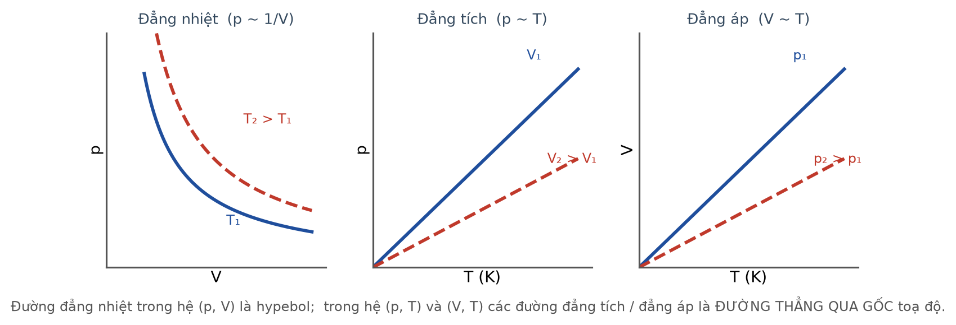
Ba quá trình trên ba hệ trục
A. đường thẳng qua gốc toạ độ.
B. đường hypebol.
C. đường thẳng song song trục hoành.
D. đường parabol.
Câu 6. Một bình 20 L chứa 32 g khí ôxi (M = 32 g/mol) ở 27 °C. Áp suất khí trong bình xấp xỉ (R = 8,31 J/(mol·K))
A. 0,62·10⁵ Pa. B. 1,25·10⁵ Pa. C. 2,49·10⁵ Pa. D. 4,99·10⁵ Pa.
Câu 7. Khi tăng nhiệt độ tuyệt đối của một khối khí lên gấp bốn lần thì tốc độ trung bình của phân tử khí
A. tăng gấp đôi. B. tăng gấp bốn. C. tăng 16 lần. D. không đổi.
Câu 8. Một đoạn dây dẫn dài 25 cm mang dòng điện 6,0 A đặt vuông góc với từ trường đều B = 0,20 T. Lực từ tác dụng lên dây bằng
A. 0,15 N. B. 0,30 N. C. 0,60 N. D. 1,20 N.
Câu 9. Một khung dây phẳng 100 vòng đặt vuông góc với từ trường đều. Khi cảm ứng từ tăng đều từ 0,20 T lên 0,50 T trong 0,25 s, diện tích mỗi vòng 40 cm², suất điện động cảm ứng bằng
A. 0,48 V. B. 0,24 V. C. 0,96 V. D. 0,12 V.
Câu 10. Trong máy phát điện xoay chiều một pha có p cặp cực, rôto quay n vòng mỗi giây thì tần số dòng điện phát ra là
A. f = p·n. B. f = n/p. C. f = p/n. D. f = 2p·n.
Câu 11. Điện áp hiệu dụng ở hai đầu một thiết bị là 110 V. Giá trị cực đại của điện áp đó xấp xỉ
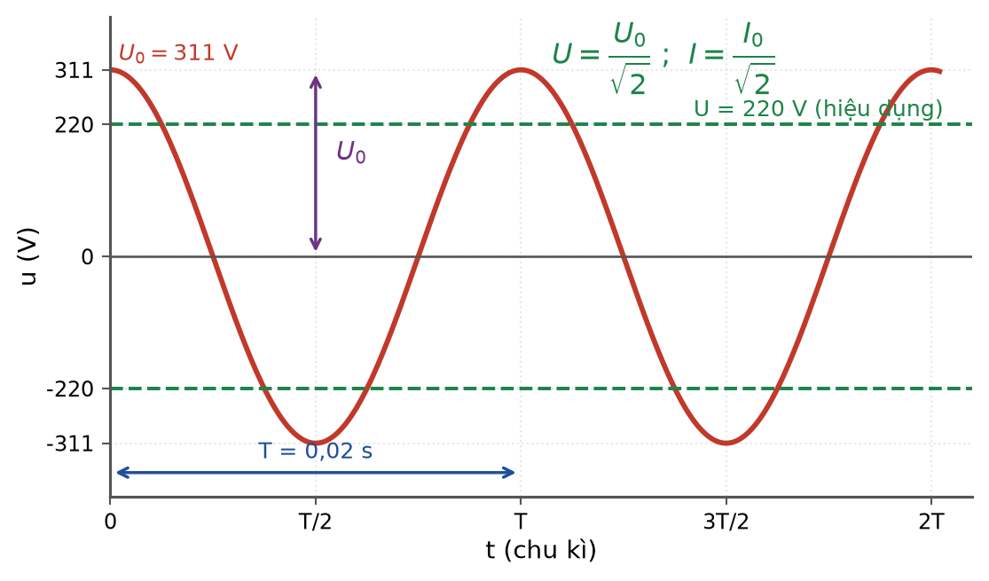
Điện áp tức thời và giá trị hiệu dụng
A. 156 V. B. 78 V. C. 110 V. D. 220 V.
Câu 12. Một máy biến áp lí tưởng có số vòng cuộn thứ cấp gấp 5 lần cuộn sơ cấp. Nếu điện áp sơ cấp là 24 V thì điện áp thứ cấp bằng

Sơ đồ máy biến áp
A. 4,8 V. B. 24 V. C. 120 V. D. 48 V.
Câu 13. Hạt nhân ⁴⁰₂₀Ca có bao nhiêu nuclêôn và bao nhiêu nơtron?
A. 40 nuclêôn và 40 nơtron.
B. 20 nuclêôn và 20 nơtron.
C. 40 nuclêôn và 20 nơtron.
D. 60 nuclêôn và 20 nơtron.
Câu 14. Một hạt nhân có độ hụt khối 0,30 u. Năng lượng liên kết của hạt nhân đó bằng
A. 139,7 MeV. B. 419,2 MeV. C. 279,5 MeV. D. 93,2 MeV.
Câu 15. Một chất phóng xạ có chu kì bán rã 4,0 ngày. Sau 20 ngày, phần trăm số hạt nhân đã phân rã bằng
A. 3,125 %. B. 6,25 %. C. 50 %. D. 96,875 %.
Câu 16. Trong phản ứng hạt nhân, tổng năng lượng toàn phần (bao gồm cả năng lượng nghỉ)
A. không được bảo toàn.
B. chỉ bảo toàn khi các hạt đứng yên.
C. chỉ bảo toàn khi phản ứng toả năng lượng.
D. luôn được bảo toàn.
Câu 17. Đồng vị ¹⁴C dùng để xác định tuổi mẫu vật có chu kì bán rã
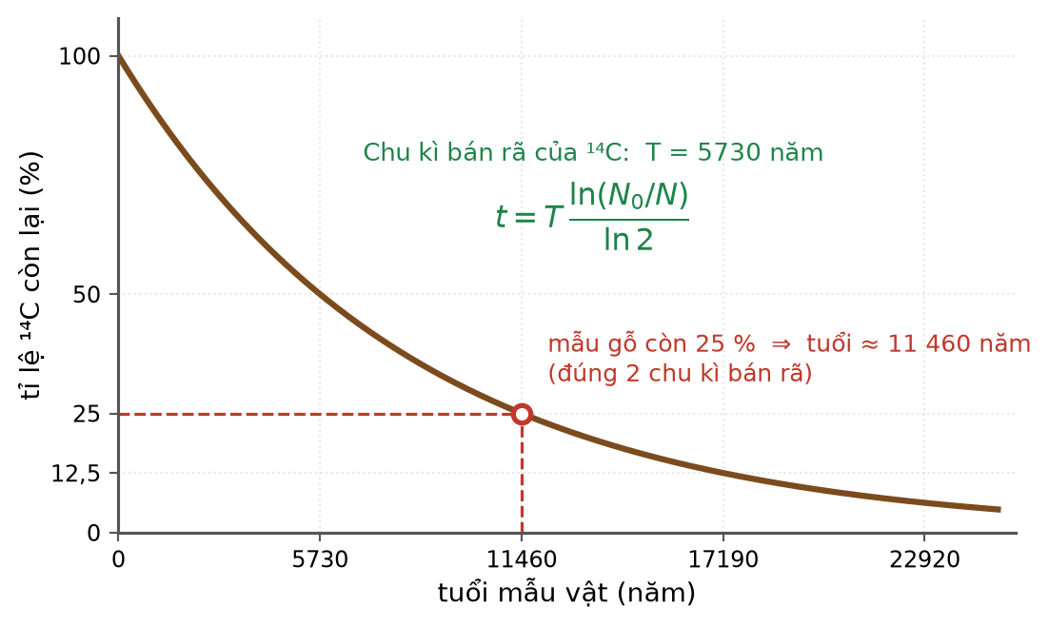
Xác định tuổi bằng ¹⁴C
A. 138 ngày. B. 30 năm. C. 4,5 tỉ năm. D. 5730 năm.
Câu 18. Biện pháp nào sau đây KHÔNG giúp giảm liều chiếu khi làm việc với nguồn phóng xạ?

Ba nguyên tắc an toàn bức xạ
A. Rút ngắn thời gian tiếp xúc.
B. Dùng tấm chì che chắn.
C. Đứng xa nguồn hơn.
D. Tăng cường độ chiếu sáng trong phòng.
PHẦN II. Câu trắc nghiệm đúng sai
Thí sinh trả lời từ câu 1 đến câu 4. Trong mỗi ý a), b), c), d) ở mỗi câu, thí sinh chọn đúng hoặc sai.
Câu 1. Một búa máy khối lượng 200 kg rơi từ độ cao 2,0 m đập vào một cọc sắt khối lượng 50 kg. Giả sử 40 % cơ năng của búa biến thành nội năng của cọc. Cho c(sắt) = 460 J/(kg·K); g = 10 m/s².
a) Cơ năng của búa ngay trước khi va chạm là 4000 J.
b) Nội năng của cọc tăng thêm 1600 J sau mỗi lần đập.
c) Sau một lần đập, nhiệt độ cọc tăng thêm khoảng 0,07 °C.
d) Sau 100 lần đập liên tiếp (bỏ qua toả nhiệt), nhiệt độ cọc tăng khoảng 0,7 °C.
Câu 2. Một lượng khí lí tưởng gồm 0,50 mol chứa trong bình 4,155 L ở 27 °C. Cho R = 8,31 J/(mol·K).
a) Áp suất khí trong bình bằng 3,0·10⁵ Pa.
b) Nếu nung nóng đẳng tích lên 327 °C thì áp suất tăng lên 6,0·10⁵ Pa.
c) Nếu bơm thêm 0,50 mol khí cùng loại ở nhiệt độ không đổi thì áp suất tăng gấp đôi.
d) Nếu thay bằng 0,50 mol khí khác loại ở cùng nhiệt độ thì áp suất sẽ khác đi.
Câu 3. Một khung dây phẳng 200 vòng, diện tích mỗi vòng 50 cm², đặt trong từ trường đều B = 0,40 T với pháp tuyến song song đường sức. Người ta quay khung 90° trong 0,40 s.
a) Từ thông qua mỗi vòng lúc đầu là 2,0·10⁻³ Wb.
b) Sau khi quay 90°, từ thông qua khung bằng 0.
c) Suất điện động cảm ứng trung bình bằng 1,0 V.
d) Nếu quay khung 180° trong cùng thời gian thì suất điện động trung bình cũng bằng 1,0 V.
Câu 4. Một mẫu chất phóng xạ nguyên chất có chu kì bán rã 6,0 giờ, ban đầu có 3,2·10²⁰ hạt nhân.
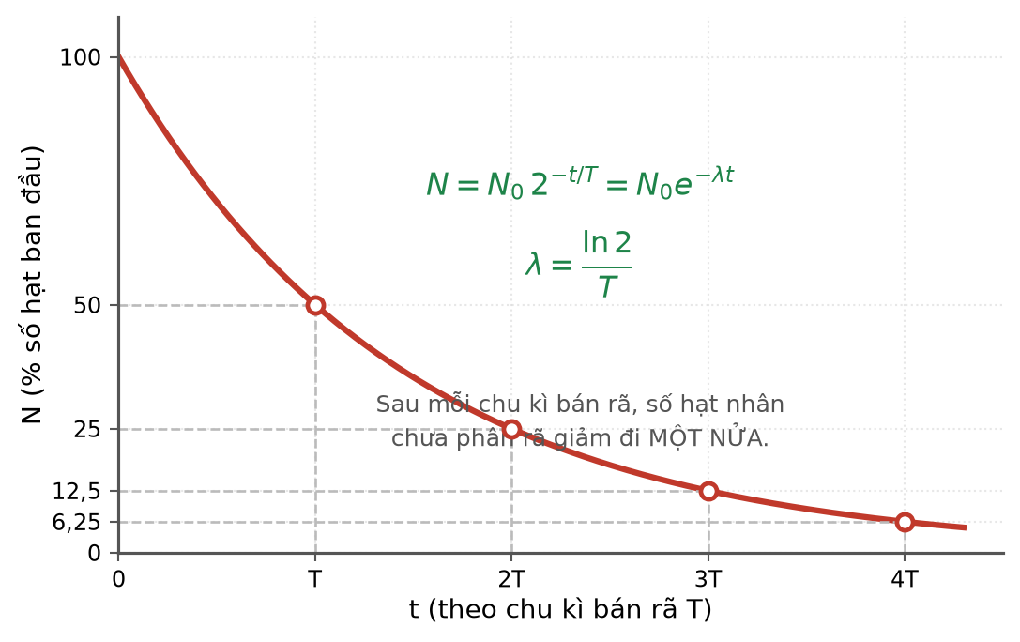
Đồ thị phân rã phóng xạ
a) Sau 6,0 giờ, số hạt nhân còn lại là 1,6·10²⁰ hạt.
b) Sau 18 giờ, số hạt nhân đã phân rã là 2,8·10²⁰ hạt.
c) Số hạt phân rã trong 6 giờ đầu nhiều hơn số hạt phân rã trong 6 giờ tiếp theo.
d) Sau 24 giờ, toàn bộ số hạt nhân đã phân rã hết.
PHẦN III. Câu trắc nghiệm trả lời ngắn
Thí sinh trả lời từ câu 1 đến câu 6.
Câu 1. Một vật khối lượng 5,0 kg rơi từ độ cao 16 m xuống đất và dừng lại. Nếu 60 % cơ năng biến thành nội năng của vật thì nội năng vật tăng thêm bao nhiêu jun? Lấy g = 10 m/s².
Đáp số: ..................................
Câu 2. Một bình 8,31 L chứa 0,40 mol khí lí tưởng ở 27 °C. Áp suất khí trong bình bằng bao nhiêu (viết dưới dạng x·10⁵ Pa, chỉ ghi giá trị x, làm tròn đến chữ số thập phân thứ nhất)? Cho R = 8,31 J/(mol·K).
Đáp số: ..................................
Câu 3. Một khung dây 150 vòng, diện tích mỗi vòng 60 cm², đặt trong từ trường đều B = 0,50 T với pháp tuyến song song đường sức. Quay khung 180° trong 0,50 s. Suất điện động cảm ứng trung bình bằng bao nhiêu vôn?
Đáp số: ..................................
Câu 4. Một máy phát điện xoay chiều có 4 cặp cực, rôto quay 900 vòng/phút. Tần số của dòng điện phát ra bằng bao nhiêu héc?
Đáp số: ..................................
Câu 5. Hạt nhân ²⁰⁸₈₂Pb có năng lượng liên kết riêng 7,9 MeV/nuclêôn. Năng lượng liên kết của hạt nhân này bằng bao nhiêu MeV (làm tròn đến chữ số thập phân thứ nhất)?
Đáp số: ..................................
Câu 6. Một mẫu chất phóng xạ có chu kì bán rã 9,0 ngày. Sau bao nhiêu ngày thì số hạt nhân còn lại bằng 1/64 số hạt nhân ban đầu?
Đáp số: ..................................
----- HẾT TH-Đề 10 -----

